Elmo驱动器的连接以及快速模式配置见“配置图解”文件夹。

另外，Expert Tuning配置过程如下：

1. Axis Configurations，设置电机的类型以及工作模式。

一般为单一编码器反馈，选择“Single Feedback”即可；

Mode of Operation，可以选择位置模式/速度模式/电流模式。

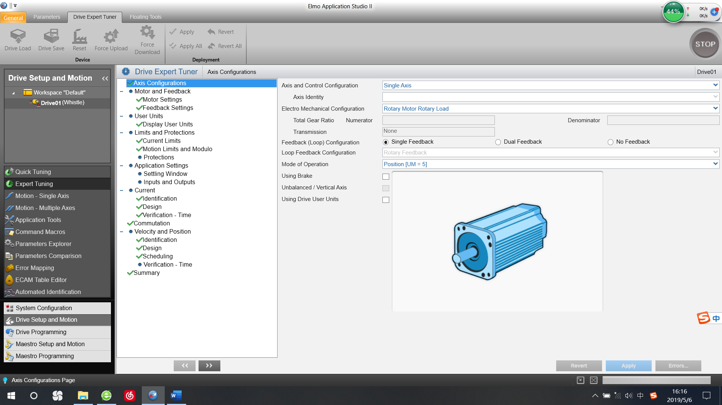

1. Motor and Feedback，设定电机参数以及编码器参数。

根据编码器连接位置选择相应的端口号；

在Resolution处设置编码器线数，自动生成计数个数。

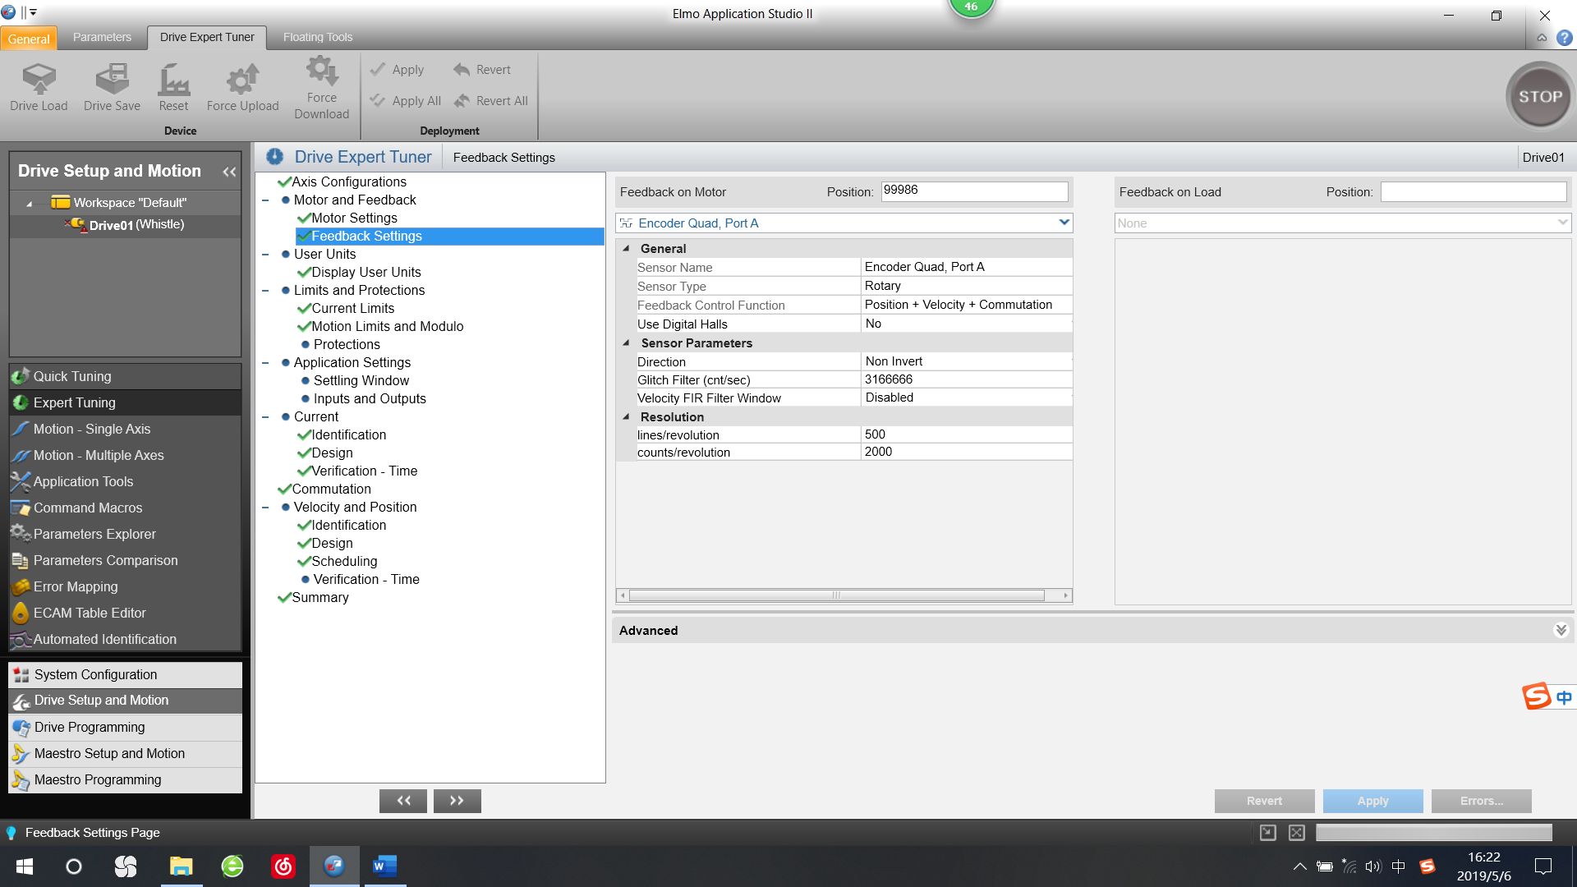

1. User Units，设置位置与速度的计量单位。

默认为count，可以更改为rad或者degree。一般不修改。

1. Limits and Protections，设置保护参数。

设置驱动器内部的电流、位置等保护参数，确保运行安全。可以不修改。

1. Application Setting

Setting Window，设置动态响应参数，一般不修改。

Inputs and Outputs，驱动器的输入输出设置，根据需要进行设置。

1. Current，电流环的参数辨识与设置

6.1 Identification，电流环参数辨识。设置Current Level，运行Identify，估计出Resistance以及Inductance参数；

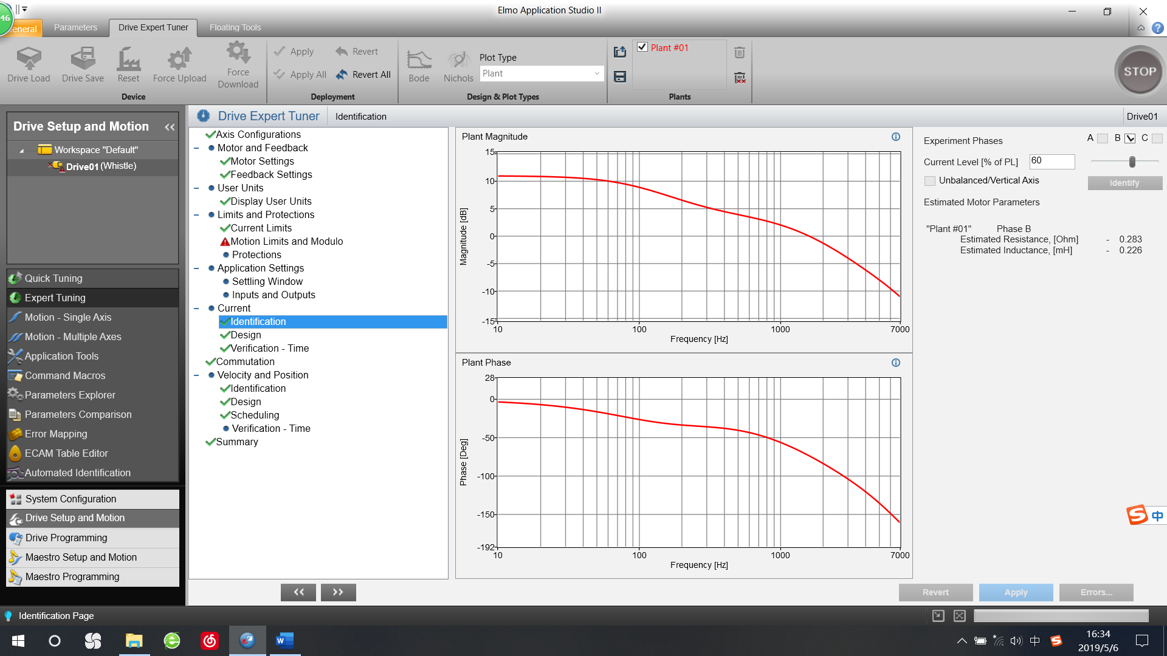

6.2 Design，电流环控制器设计。填入自己需要的带宽与相位，点击“Design”即可生成需要的电流环参数Kp、Ki。对于生成的控制器参数，可以在6.3的测试中自行调整以达到理想的效果。

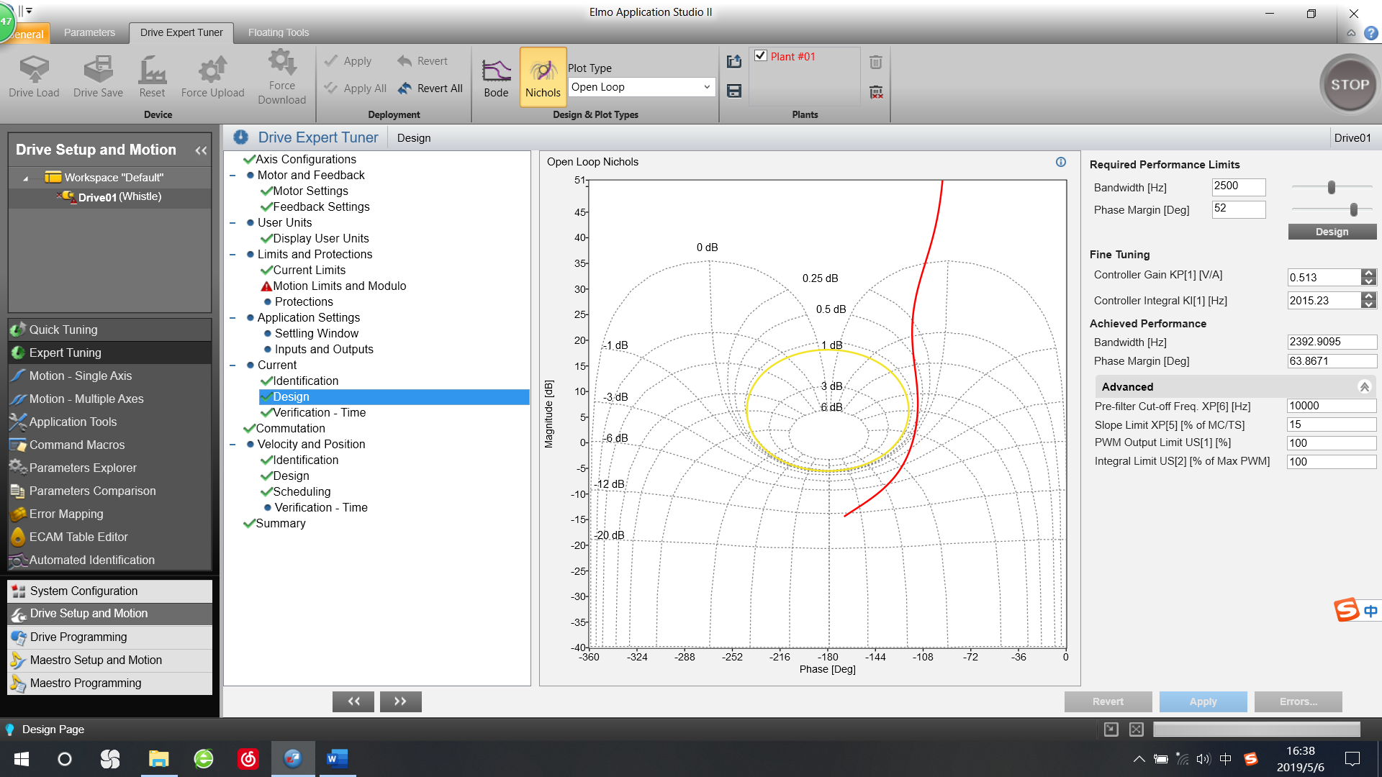

6.3 Verification-Time，验证。在Advanced中，设置频率、电流的最大最小值，通过调整Kp、Ki参数，观察控制效果。

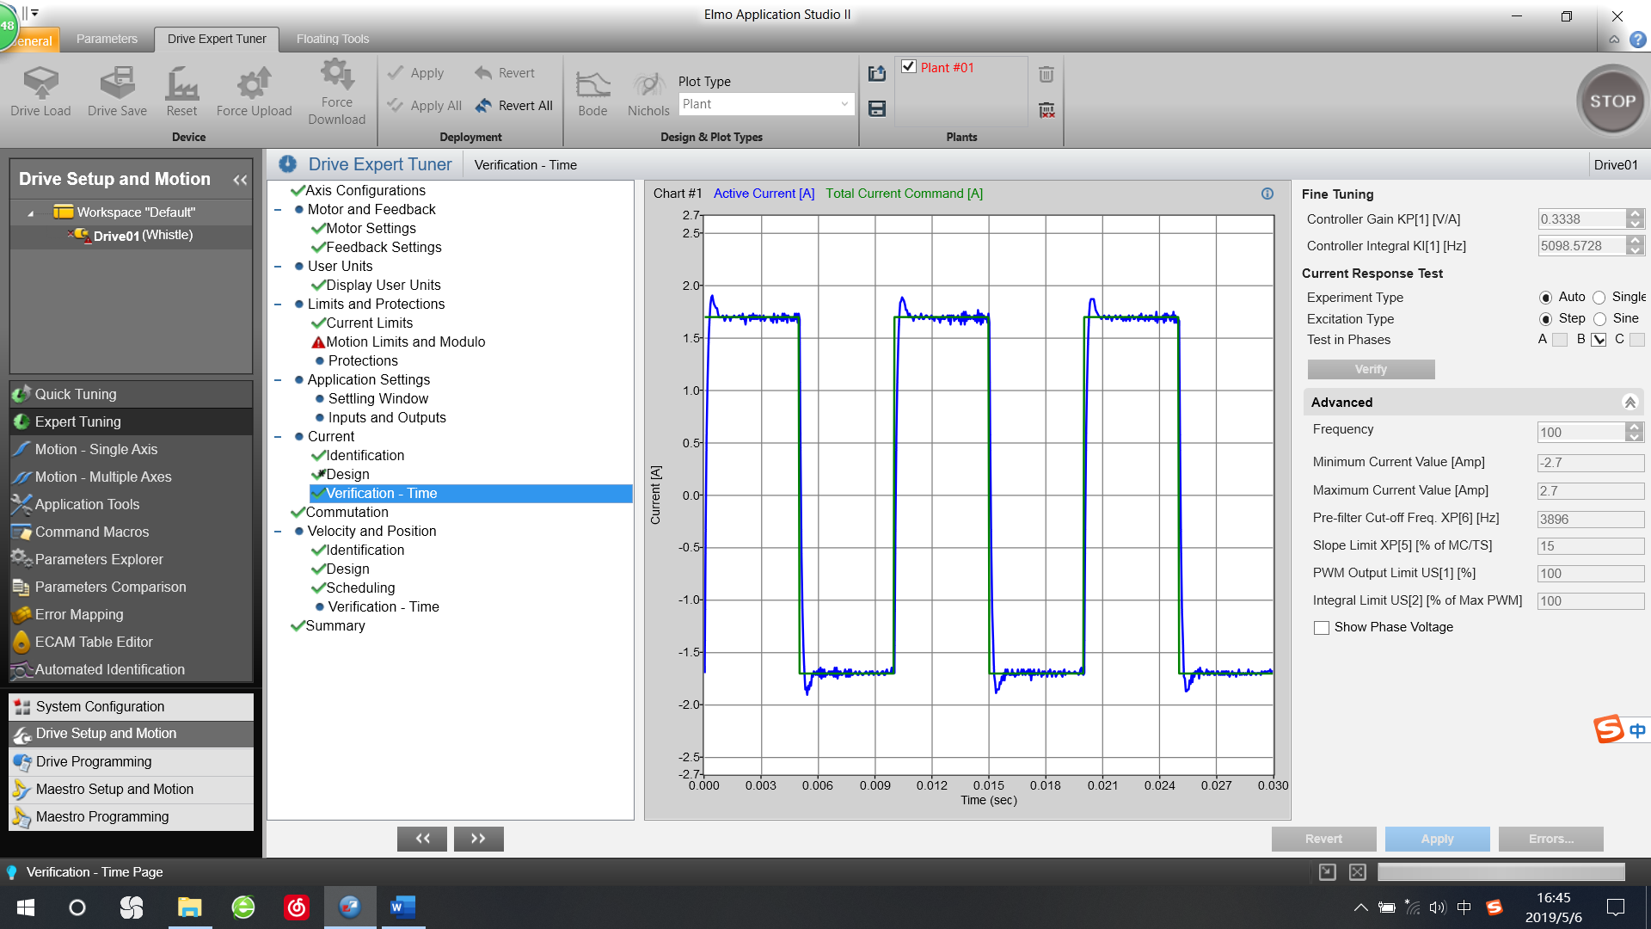

6.4 Commutation，换向定义。Run Commutation，观察电机旋转方向，根据需要定义该方向为正方向或者负方向，实际控制时根据设定位置的正负值向相应方向转动。

1. Velocity and Position，速度环与位置环的参数辨识与设置

7.1 Identification，速度环/位置环参数辨识。更改Current Level，Identify，自动辨识参数（对于无效增益问题，可以尝试减小Current Level进行辨识，我测试时一般在30-40%）。

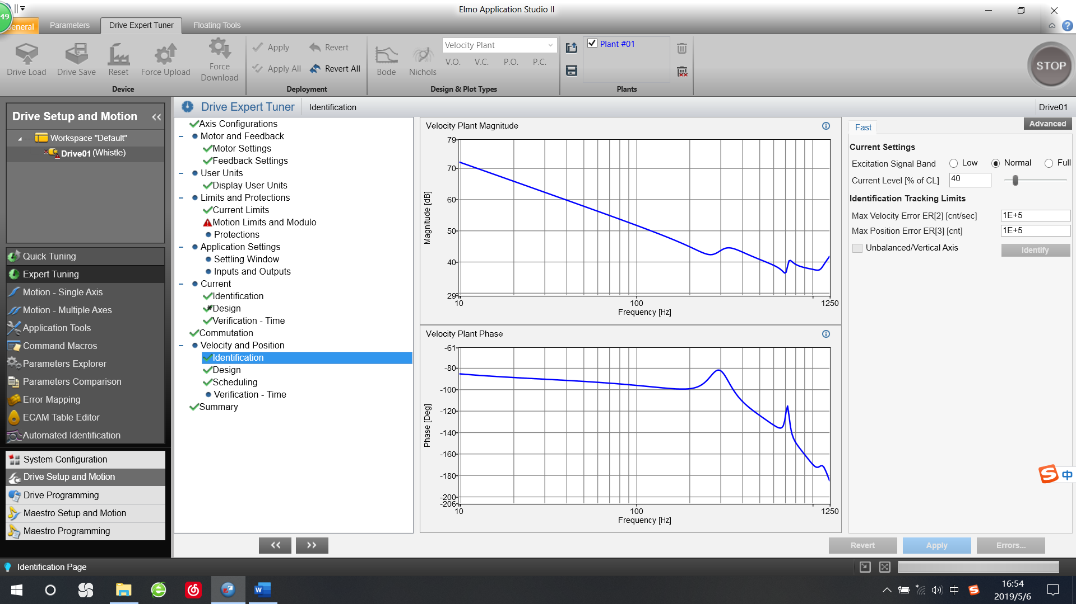

7.2 Design，设计速度环与位置环的PI控制器参数。点击Design，即可自动生成速度环的Kp、Ki以及位置环的Kp、Ki。对于位置/速度控制中可能出现的问题（例如电机抖震等），可以在这里调整参数，在7.4中观察效果，如此反复。

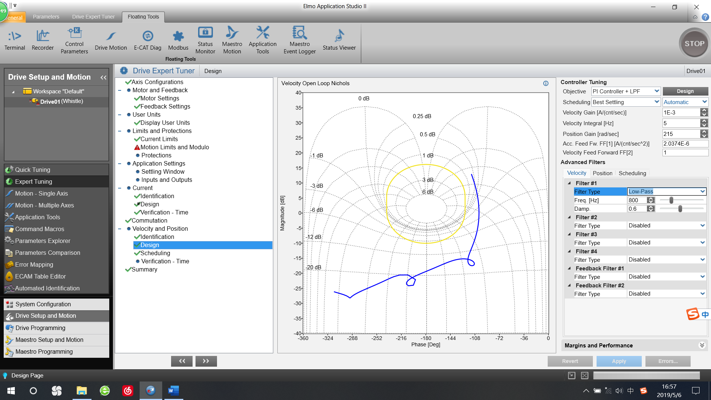

7.3 Scheduling，增益设置，可以跳过。

7.4 Verification-Time，验证。设定目标位置、目标速度，观察电机是否按照设定参数运行，以及可能出现的异常情况，若有，可以返回7.2进行参数的调整。（也可以在Motion-Single Axis中进行测试）。

1. Summary，参数写入与工程保存。不再赘述。